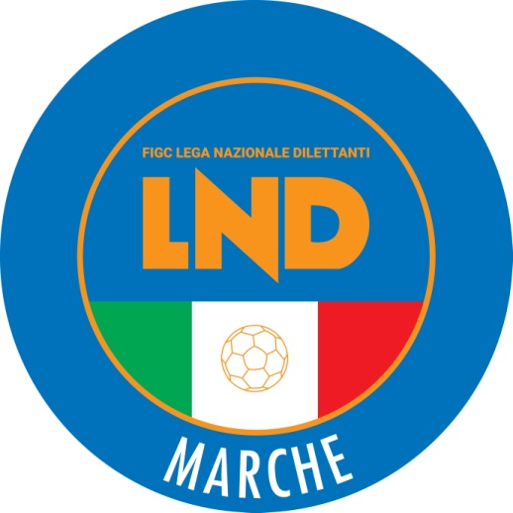 | Federazione Italiana Giuoco Calcio  Lega Nazionale Dilettanti  COMITATO REGIONALE MARCHE  Via Schiavoni, snc - 60131 ANCONA  CENTRALINO: 071 285601 - FAX: 071 28560403  sito internet: www.figcmarche.it  e-mail: crlnd.marche01@figc.it  pec: marche@pec.figcmarche.it
Stagione Sportiva 2022/2023

Comunicato Ufficiale N° 208 (Coppe) del 12/04/2023

SOMMARIO

SOMMARIO 1
COMUNICAZIONI DELLA F.I.G.C. 1
COMUNICAZIONI DELLA L.N.D. 1
COMUNICAZIONI DEL COMITATO REGIONALE 1
NOTIZIE SU ATTIVITÀ AGONISTICA 2

COMUNICAZIONI DELLA F.I.G.C.

COMUNICAZIONI DELLA L.N.D.

COMUNICAZIONI DEL COMITATO REGIONALE

COPPA ITALIA PROMOZIONE

Società qualificate per la finale:
SSDARL CIVITANOVESE CALCIO e VIGOR CASTELFIDARDO-O ASD

GARA DI FINALE

Mercoledì 03.05.2023 ore 20,30 – Stadio Comunale “G.Bianchelli” di Senigallia
VIGOR CASTELFIDARDO-O – CIVITANOVESE CALCIO

MODALITA’ DI SVOLGIMENTO GARA
Incontro unico (società ospitante prima nominata):
verranno disputati due tempi regolamentari di 45’ ciascuno;
in caso di pità al termine dei tempi regolamentari si procederà a battere i tiri di rigore, in conformità all’art. 7 del Regolamento di Giuoco.

COPPA MARCHE PRIMA CATEGORIA

Società qualificate per la finale:
U.S. APPIGNANESE e POL.D. VISMARA 2008

GARA DI FINALE

Mercoledì 26.04.2023 ore 20,00 – Campo Federale “G.Paolinelli” di Ancona, via Schiavoni
APPIGNANESE – VISMARA 2008

MODALITA’ DI SVOLGIMENTO GARA
Incontro unico (società ospitante prima nominata):
verranno disputati due tempi regolamentari di 45’ ciascuno;
in caso di parità al termine dei tempi regolamentari si procederà a battere i tiri di rigore, in conformità all’art. 7 del Regolamento di Giuoco.

NOTIZIE SU ATTIVITÀ AGONISTICA

COPPA ITALIA PROMOZIONE
RISULTATI

RISULTATI UFFICIALI GARE DEL 05/04/2023
Si trascrivono qui di seguito i risultati ufficiali delle gare disputate

GIRONE SF - 1 Giornata - R
ATLETICO CENTOBUCHI | - CIVITANOVESE CALCIO | 1 - 2
VIGOR CASTELFIDARDO-O ASD | - CAGLIESE CALCIO | 2 - 0

GIUDICE SPORTIVO
Il Giudice Sportivo Avv. Agnese Lazzaretti, con l'assistenza del segretario Angelo Castellana, nella seduta del 12/04/2023, ha adottato le decisioni che di seguito integralmente si riportano:
GARE DEL 5/ 4/2023
PROVVEDIMENTI DISCIPLINARI
In base alle risultanze degli atti ufficiali sono state deliberate le seguenti sanzioni disciplinari.
CALCIATORI NON ESPULSI
SQUALIFICA PER UNA GARA EFFETTIVA PER RECIDIVITA' IN AMMONIZIONE (II INFR)
DE CESARIS GIANMARCO | (ATLETICO CENTOBUCHI) |  | GRECO SEBASTIAN GABRI | (CIVITANOVESE CALCIO)
RAPAGNANI LORENZO | (CIVITANOVESE CALCIO)
I AMMONIZIONE DIFFIDA
LIBERATI ANDREA | (ATLETICO CENTOBUCHI) |  | WALI DAUUDA | (CIVITANOVESE CALCIO)
BACCARINI LORENZO | (VIGOR CASTELFIDARDO-O ASD)

COPPA MARCHE SECONDA CATEGORIA
RISULTATI

RISULTATI UFFICIALI GARE DEL 11/04/2023
Si trascrivono qui di seguito i risultati ufficiali delle gare disputate

FINALE - 1 Giornata - A
ARGIGNANO | - REAL TELUSIANO A.S.D. | 2 - 0

GIUDICE SPORTIVO
Il Giudice Sportivo Avv. Agnese Lazzaretti, con l'assistenza del segretario Angelo Castellana, nella seduta del 12/04/2023, ha adottato le decisioni che di seguito integralmente si riportano:
GARE DEL 11/ 4/2023
PROVVEDIMENTI DISCIPLINARI
In base alle risultanze degli atti ufficiali sono state deliberate le seguenti sanzioni disciplinari.
CALCIATORI NON ESPULSI
I AMMONIZIONE DIFFIDA
MECELLA JURI | (ARGIGNANO) |  | MORETTI ALESSIO | (ARGIGNANO)
CAPORALETTI NICO | (REAL TELUSIANO A.S.D.) |  | MACELLARI ALESSIO | (REAL TELUSIANO A.S.D.)

COPPA MARCHE PRIMA CATEGORIA
RISULTATI

RISULTATI UFFICIALI GARE DEL 05/04/2023
Si trascrivono qui di seguito i risultati ufficiali delle gare disputate

GIRONE D - 3 Giornata - A
CINGOLANA SAN FRANCESCO | - VISMARA 2008 | 3 - 3

GIUDICE SPORTIVO
Il Giudice Sportivo Avv. Agnese Lazzaretti, con l'assistenza del segretario Angelo Castellana, nella seduta del 12/04/2023, ha adottato le decisioni che di seguito integralmente si riportano:
GARE DEL 5/ 4/2023
PROVVEDIMENTI DISCIPLINARI
In base alle risultanze degli atti ufficiali sono state deliberate le seguenti sanzioni disciplinari.
CALCIATORI ESPULSI
SQUALIFICA PER UNA GARA EFFETTIVA
VITALI LUCA | (CINGOLANA SAN FRANCESCO)
CALCIATORI NON ESPULSI
SQUALIFICA PER UNA GARA EFFETTIVA PER RECIDIVITA' IN AMMONIZIONE (II INFR)
PISTOLA GIANMARCO | (VISMARA 2008)
I AMMONIZIONE DIFFIDA
SANDRONI MICHELE | (CINGOLANA SAN FRANCESCO) |  | SANTAMARIANOVA GIULIO | (CINGOLANA SAN FRANCESCO)
CAPOMAGGI MARCO | (VISMARA 2008) |  | GIOVANELLI ALESSANDRO | (VISMARA 2008)
HARRACH RADI | (VISMARA 2008)

IL SEGRETARIO IL GIUDICE SPORTIVO
F.to Angelo Castellana F.to Agnese Lazzaretti

Le ammende irrogate con il presente comunicato dovranno pervenire a questo Comitato entro e non oltre il 24/04/2023.

Pubblicato in Ancona ed affisso all’albo del C.R. M. il 12/04/2023.

Il Segretario  (Angelo Castellana) | Il Presidente  (Ivo Panichi)

